CUS-104 (DELTA SERİSİ) DIKDORTGEN SAKSI
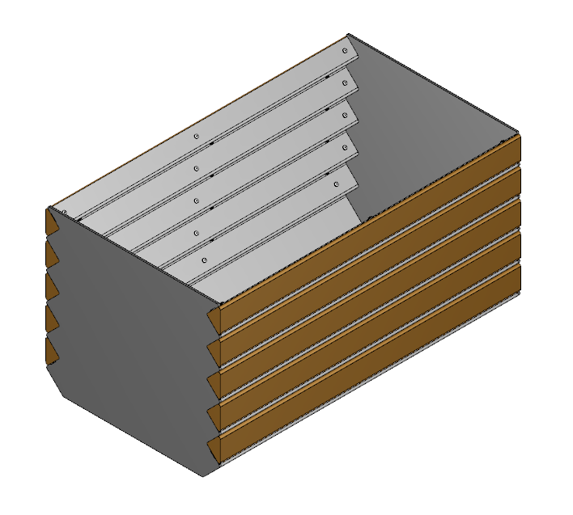
Ürünün konstrüksiyonu min.4 sac parçadan meydana gelmektedir. Yan kapama sacları ve zigzag formundaki ahşap bağlantı feder sacları. Yan kapama sacları min 3-5 mm. kalınlığında zemine dik gelen kenarların üzerindeki 45±5 mm’lik kenarlara sahip tepe açısı 90 derece olan bir ikizkenar üçgenin kenarları şeklinde, en uç noktası min.4 mm pahlı birbirini takip eden zigzag desen lazer kesimde kesilmek suretiyle üretilir. Ahşapların montajlandığı zigzag federin yan kapama parçasındaki gibi aynı şekilde 45±5 mm’lik kenarlara sahip tepe açısı 90 derece olan bir ikizkenar üçgenin kenarları şeklinde, en uç noktası min.4 mm pahlı kesilen birbirini takip eden zigzag desen lazer kesimde kesilerek üretilir. Min.8 mm radyüs ve 135±2 dereceyle açıyla abkant bükümde muntazam bir şekilde bükülerek imal edilir. Bu 4 parça eş parçalar karşılıklı olacak ve bir araya geldiğinde kareye benzer bir form oluşturacak şekilde birbirine düzgün bir şekilde kaynaklanacaktır. Toplam konstrüksiyonun tabanına aynı aks üzerinde yerleştirilecek şekilde 48,3mm çaplı 70±2mm uzunluğunda min. 2 adet boru sacın üzerindeki önceden lazer kesimde açılmış deliklerin üstüne kaynaklanarak drenaj deliğini oluşturmalıdır.
Zigzag federler, yan kapama sacları ve drenaj boruları kaynaklanıp konstrüksiyonu oluşturduktan sonra toplam tüm sac konstrüksiyon kumlanmalı, astarlanıp elektrostatik toz fırın boya ile boyanmalıdır.
İşlem yapılacak yüzey ilk olarak SA 2.5 kalitesinde kumlanarak yüzey üzerindeki pas, yağ, cüruf vb. temizlenecektir. Yüzeye ikinci proses olarak çinko esaslı 80 µ astar toz boya uygulanacak, son proses olarak polyester esaslı 80 µ toz boya uygulanarak renklendirilecektir. Astar toz boya yüksek korozyon dirençli olacaktır. Son kat boya UV dayanımlı olacak, kurşun ihtiva etmeyecektir. Uygulama aşağıdaki normlara göre test edilip ilgili özelliklerde olacaktır,
-TS EN ISO 9227 normuna göre 1440 saat C5-M yüksek korozyon sınıfına uygun olacaktır.
- TS EN 6270-1 normuna göre 720 saat neme dayanıklı olacaktır.
- BS-EN 71-3:2013 ve A1:2014 normlarına göre toksik element içermeyecektir.
- Poliaromatik hidrokarbon (PAH) içermeyecektir.
- TS EN 71-2 normuna göre alevlenmeme özelliğine sahip olacaktır.
- TS EN 71-3 normuna göre element göçü bulunmayacak özelliğine sahip olacaktır.
- TS EN ISO 2409 normuna göre yapışma mukavemeti çok iyi seviyede olacaktır.
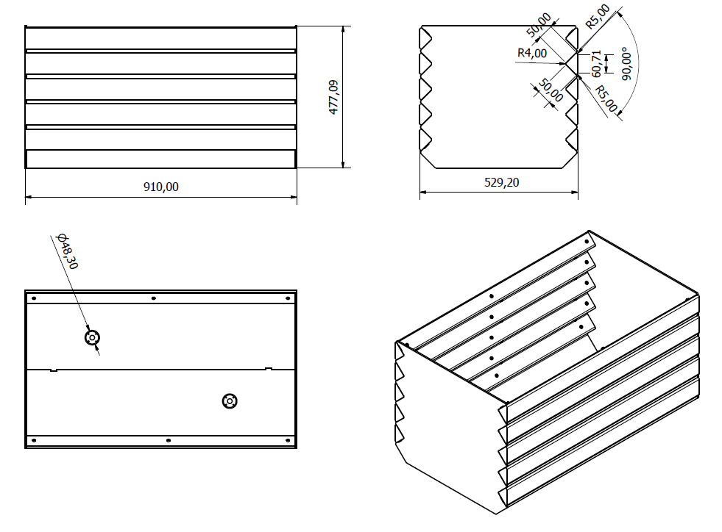
Ürünün yerden yüksekliği 475±3 mm, genişliği 910±2 mm derinliği ise 530±2 mm’dir. Saksı hacmi ise 0.22±1 m3’dür.
Kullanılan ahşaplar 1. Sınıf fırınlanmış sarıçam veya karaçam olacak, beyaz çam (ladin) olmayacaktır. Ahşap mamullerin nem oranları %10-12 olacaktır. Mamullerin üzerinde çürük, özürlü, düşen ya da kısmen kaynamış budak olmayacaktır. Parça boyutunun 1/20 sini geçen yan ve yüzey çatlağı, renklenme, halka çatlakları, iç kabuk, çürük kovuk, böcek deliği, reçine kesesi, sulama (yalpaklık) vb. bulunmayacaktır. Yıllık halka kalınlığı azami 3mm olacaktır.
Bir 60x60 mm ölçülerinde kerestenin köşegeninden iki eş ikizkenar üçgen şeklinde kesilen ahşap parçaların her birinin boyu 910±2 mm olmalı, 90 derece tepe noktasındaki köşesine min. 4mm diğer köşelerine ise min.5 mm pah kırılmalıdır. Her iki yüzde de eşit ahşap olacak şekilde toplamda 10 adet olacak şekilde, ahşap parçalar zigzag federlerin üzerlerine yerleştirilerek saclarla eş hizada olacak şekilde sac parçaların üzerindeki üçgen zigzag deseni dolduran bir görüntü ortaya çıkarıp zigzag federlere Spax vidalar yardımıyla detaylar içeride kalacak şekilde montajlanmalıdır.

